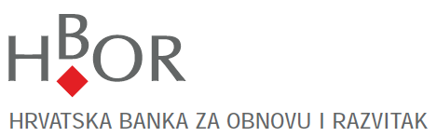

JEDNOSTAVNA NABAVA
Evidencijski broj EVB 099-20
Prilog broj 3.:
IZJAVA O TEHNIČKOJ I STRUČNOJ
SPOSOBNOSTI PONUDITELJA

Predmet nabave: | Nabava usluga penetracijskog testiranja
Naziv ponuditelja:
Sjedište:
OIB:

Izjavljujemo da raspolažemo sljedećim osobama koje posjeduju važeće certifikate neophodne za izvršavanje predmeta nabave:

R.br. | Ime i prezime | Naziv certifikata s kojim osoba raspolaže

U prilogu Izjave dostavljamo važeće certifikate za navedene osobe.

Potpis ovlaštene osobe gospodarskog subjekta:

________________________

U _______________________ dana _____________ 2020.

